Question 51
//Reverse an array
#include<stdio.h>
int main()
{
int a[10],tamp,i,j,n;
printf("Enter size of array");
scanf("%d",&n);
printf("Enter Array elements");
for(i=0;i<n;i++)
{
scanf("%d",&a[i]);
}
for(i=0;i<n/2;i++){
tamp=a[i];
a[i]=a[n-1-i];
a[n-1-i]=tamp;
}
printf("\nreverse of array\t");
for(i=0;i<n;i++){
printf("%d\t",a[i]);
}
}
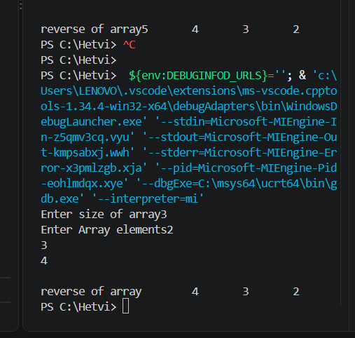

Question 52
// PROGRAM TO READ A 3*3 MATRIX AND FINDOUT MAX AND MIN ELEMENT.
#include<stdio.h>
int main(){
int a[3][3],i,j,min,max;
printf("Enter Array Elements");
for(i=0;i<3;i++){
for(j=0;j<3;j++){
scanf("%d",&a[i][j]);
}
printf("\n");
}
printf("Matrix:\n");
for(i=0;i<3;i++){
for(j=0;j<3;j++){
printf("%d\t",a[i][j]);
}
printf("\n");
}

min=a[0][0];
max=a[0][0];
for(i=0;i<3;i++){
for(j=0;j<3;j++){
if(a[i][j]>max){
max=a[i][j];
}
if(a[i][j]<min){
min=a[i][j];
}
}
}
printf("Maximum no. in the matrix:%d\n",max);
printf("Minimum no. in the matrix:%d",min);
}

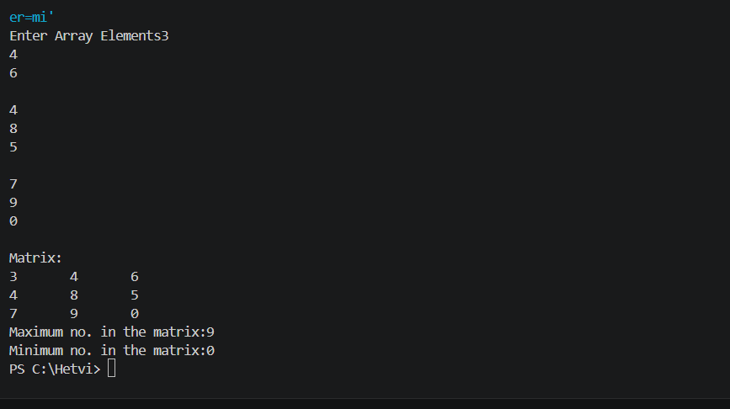
Question 53
//PROGRAM TO READ A 3*3 MATRIX AND PRINT SUM OF ALL ROWS.
#include<stdio.h>
int main(){

int a[3][3],i,j,sum;

printf("Enter Array Elements");
for(i=0;i<3;i++){
for(j=0;j<3;j++){
scanf("%d",&a[i][j]);
}

}
printf("Matrix:\n");
for(i=0;i<3;i++){
for(j=0;j<3;j++){
printf("%d\t",a[i][j]);
}
printf("\n");
}

for(i=0;i<3;i++){
sum=0;
for(j=0;j<3;j++){
sum=sum+a[i][j];
}
printf("Sum of %d row:%d",i+1,sum);
}
}
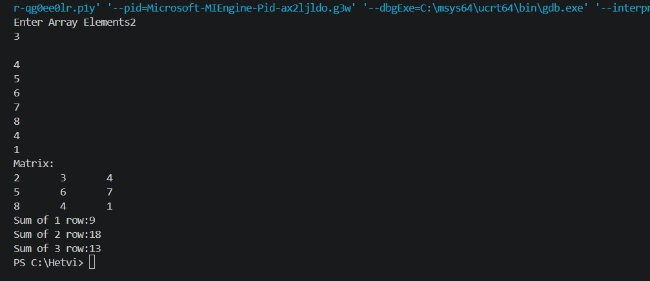

Question 54
//Transpose of matrix
#include<stdio.h>
int main(){
int i,j,a[3][3];
printf("Enter Array Elements");
for(i=0;i<3;i++)
{
for(j=0;j<3;j++){
scanf("%d",&a[i][j]);
}
}
printf("Matrix\n");
for(i=0;i<3;i++)
{
for(j=0;j<3;j++){
printf("%d\t",a[i][j]);
}
printf("\n");
}
for(i=0;i<3;i++)
{
for(j=0;j<3;j++){
a[i][j]=a[j][i];
}
}
printf("Transpose of matrix\n");
for(i=0;i<3;i++)
{
for(j=0;j<3;j++){
printf("%d\t",a[i][j]);
}
printf("\n");
}
}
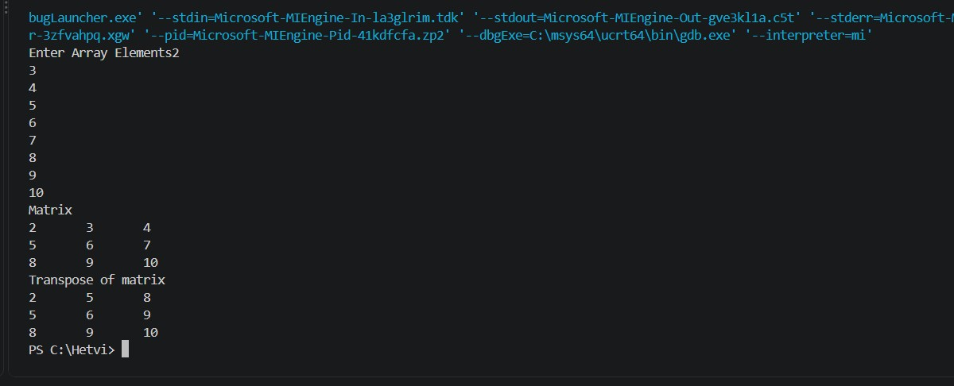

Question 55
// Addition of matrix
#include<stdio.h>
void add(int a[3][3]);
int main()
{
int a[3][3],b[3][3],i,j,c[3][3];
printf("Matrix 1\n");
add(a);

printf("Matrix 2\n");
add(b);

for(i=0;i<3;i++){
for(j=0;j<3;j++){
c[i][j]=a[i][j]+b[i][j];
}
}
printf("Addition of Matrix:\n");
for(i=0;i<3;i++){
for(j=0;j<3;j++){
printf("%d\t",c[i][j]);
}
printf("\n");
}
}
void add(int a[3][3])
{
int i,j;
printf("Enter Array Elements\n");
for(i=0;i<3;i++)
{
for(j=0;j<3;j++){
scanf("%d",&a[i][j]);
}
}
printf("Matrix\n");
for(i=0;i<3;i++)
{
for(j=0;j<3;j++){
printf("%d\t",a[i][j]);
}
printf("\n");
}
}
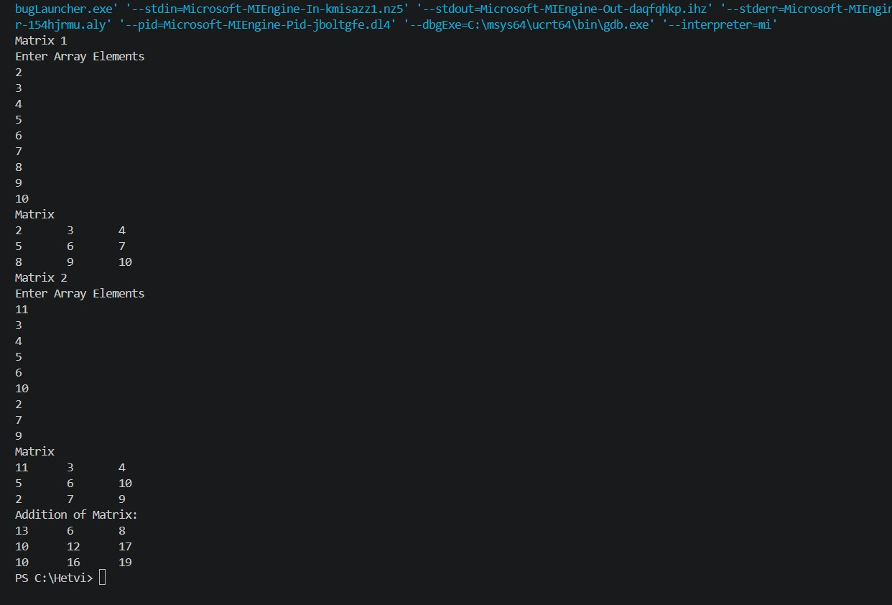

Question 56
//subtraction of matrix
#include<stdio.h>
void add(int a[3][3]);
int main()
{
int a[3][3],b[3][3],i,j,c[3][3];
printf("Matrix 1\n");
add(a);

printf("Matrix 2\n");
add(b);

for(i=0;i<3;i++){
for(j=0;j<3;j++){
c[i][j]=a[i][j]-b[i][j];
}
}
printf("Substraction of Matrix:\n");
for(i=0;i<3;i++){
for(j=0;j<3;j++){
printf("%d\t",c[i][j]);
}
printf("\n");
}
}
void add(int a[3][3])
{
int i,j;
printf("Enter Array Elements\n");
for(i=0;i<3;i++)
{
for(j=0;j<3;j++){
scanf("%d",&a[i][j]);
}
}
printf("Matrix\n");
for(i=0;i<3;i++)
{
for(j=0;j<3;j++){
printf("%d\t",a[i][j]);
}
printf("\n");
}
}
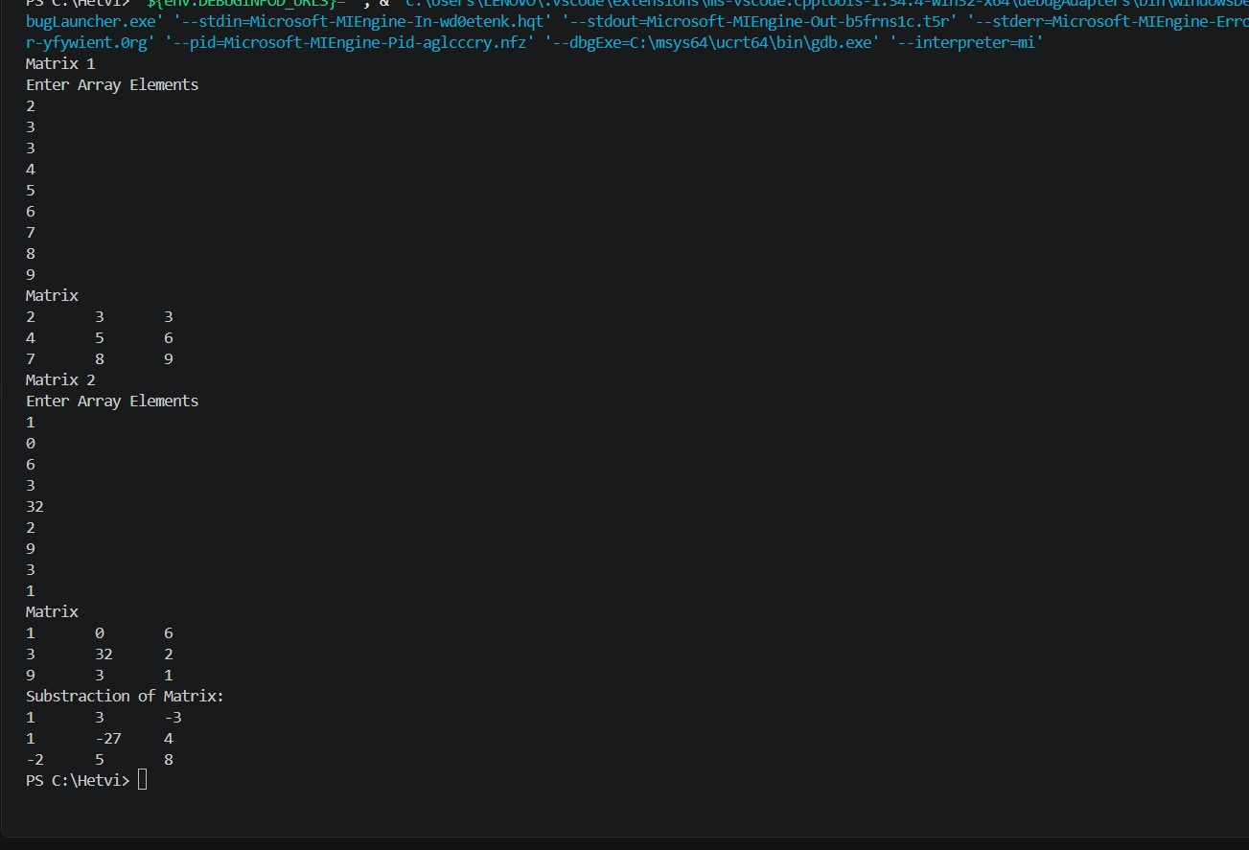

Question 57
// Multiplication of matrix
#include<stdio.h>
void add(int a[3][3]);
int main()
{
int a[3][3],b[3][3],i,j,k,c[3][3];
printf("Matrix 1\n");
add(a);

printf("Matrix 2\n");
add(b);

for(i=0;i<3;i++){
for(j=0;j<3;j++){
for(k=0;k<3;k++){
c[i][j]=a[i][k]*b[k][j];
}
}
}
printf("Multiplication of Matrix:\n");
for(i=0;i<3;i++){
for(j=0;j<3;j++){
printf("%d\t",c[i][j]);
}
printf("\n");
}
}
void add(int a[3][3])
{
int i,j;
printf("Enter Array Elements\n");
for(i=0;i<3;i++)
{
for(j=0;j<3;j++){
scanf("%d",&a[i][j]);
}
}
printf("Matrix\n");
for(i=0;i<3;i++)
{
for(j=0;j<3;j++){
printf("%d\t",a[i][j]);
}
printf("\n");
}
}
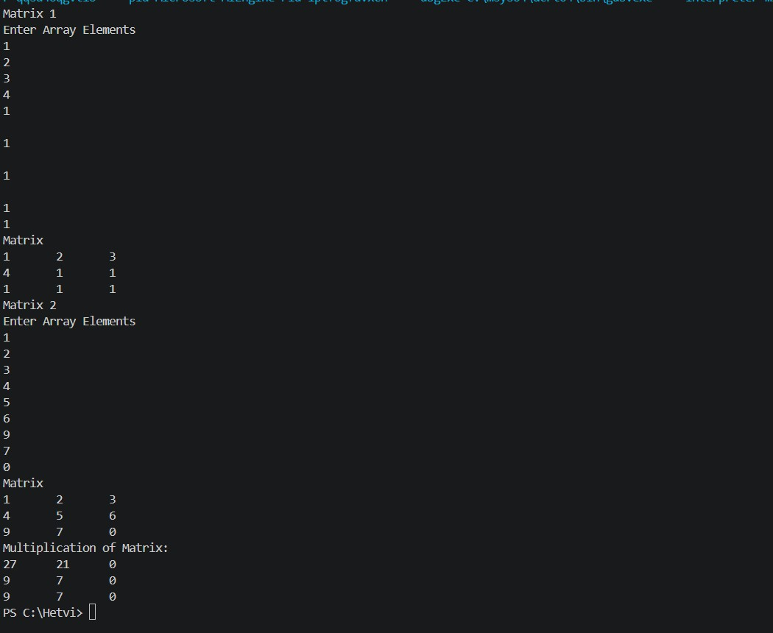

Question 58
// Linear search
#include<stdio.h>
int main()
{
int a[10],n,key,i,flag=1;
printf("Enter size of array:\n");
scanf("%d",&n);
printf("Enter Array Elements:\n");
for(i=0;i<n;i++){
scanf("%d",&a[i]);
}
printf("Enter the element to search:\n");
scanf("%d",&key);

for(i=0;i<n;i++){
if(a[i]==key){
flag=1;
}
}
if(flag==1){

printf("Element Found ");
}
else{
printf("Element not found");
}
}
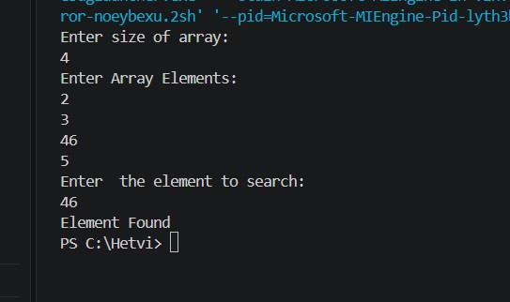

Question 59
//Occurance of element
#include<stdio.h>
int main(){
int a[20],n,i,key,count=0;

printf("Enter Array size");
scanf("%d",&n);

printf("Enter Array elements");
for(i=0;i<n;i++){
scanf("%d",&a[i]);
}
printf("Enter Target element");
scanf("%d",&key);

for(i=0;i<n;i++){
if(a[i]==key){
count++;
}
}
printf("Occurance=%5d",count);
}
